Распространяется в МОУООШ №3 г. Копейска
ТИРАЖ 2
Апельсин
Школьная газета 6А класса
Выпуск №1 Октябрь 2009г. Выходит с 2009г. 1раз в четверть

Мы как дольки
апельсина
Все дружны и
Неделимы
Трудовой апельсин
Вот и закончился учебный год! Мы теперь шестиклассники! Впереди три месяца летних каникул! Впервые в жизни мы почувствовали себя большими, потому что нам доверили ремонт в школе. Весь класс был разбит на рабочие бригады. Некоторые ребята отработали сверхнормы, и их поощрили сладкими призами. Это Гафуров Денис (34,5 ч.), Лутченко Катя и Афонина Даша (34 ч.), по 33 часа отработали Копылова Настя, Ибрагимова Гуля и Вольман Даша. Но, к сожалению, подвела детский коллектив Гаврилова Ира, так как летом она поработала на благо школы всего 8 часов! Деревенская жизнь затянула её надолго!
Мы многому научились: белить, красить, работать на пришкольном участке, ремонтировать мебель. И во всех этих делах нам помогали наши любимые родители, у которых мы перенимали опыт и брали нужные советы.
У нас всё получилось! Ура!!! Каникулы!!!
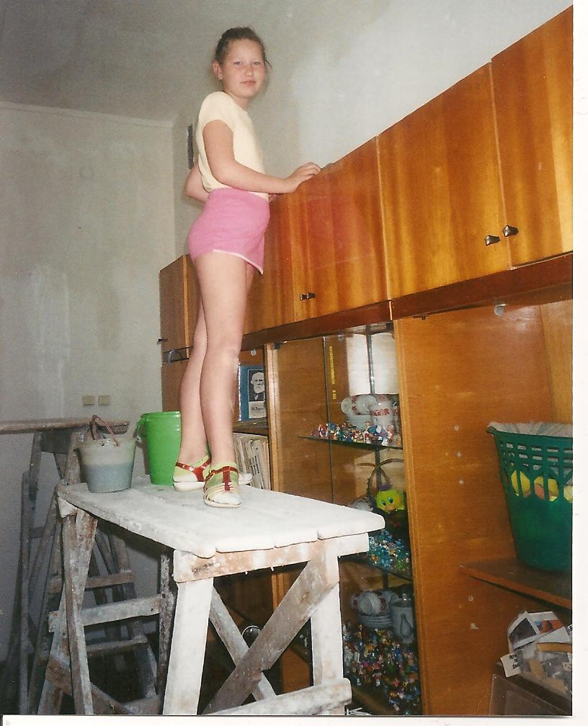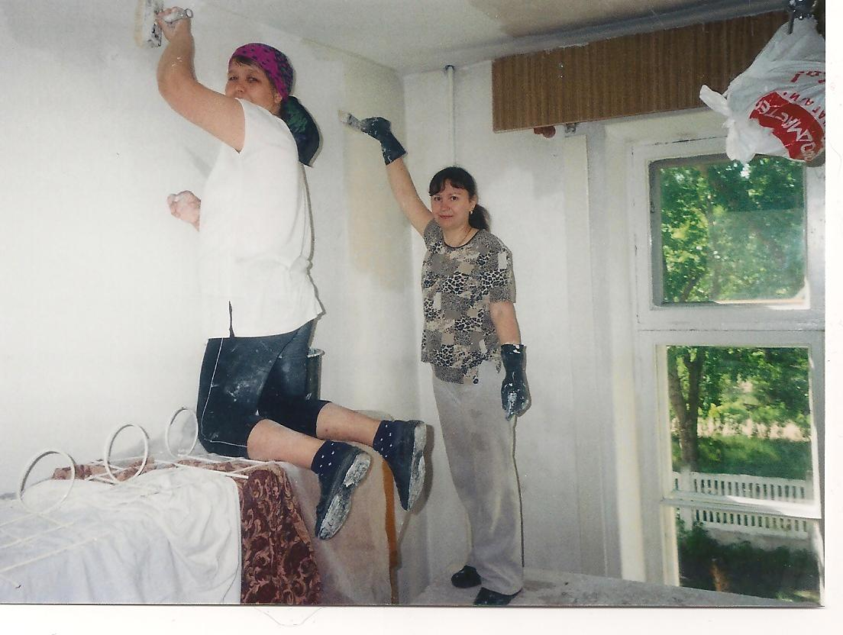

октябрь 2009 -2- Апельсин
Апельсиновый День Знаний
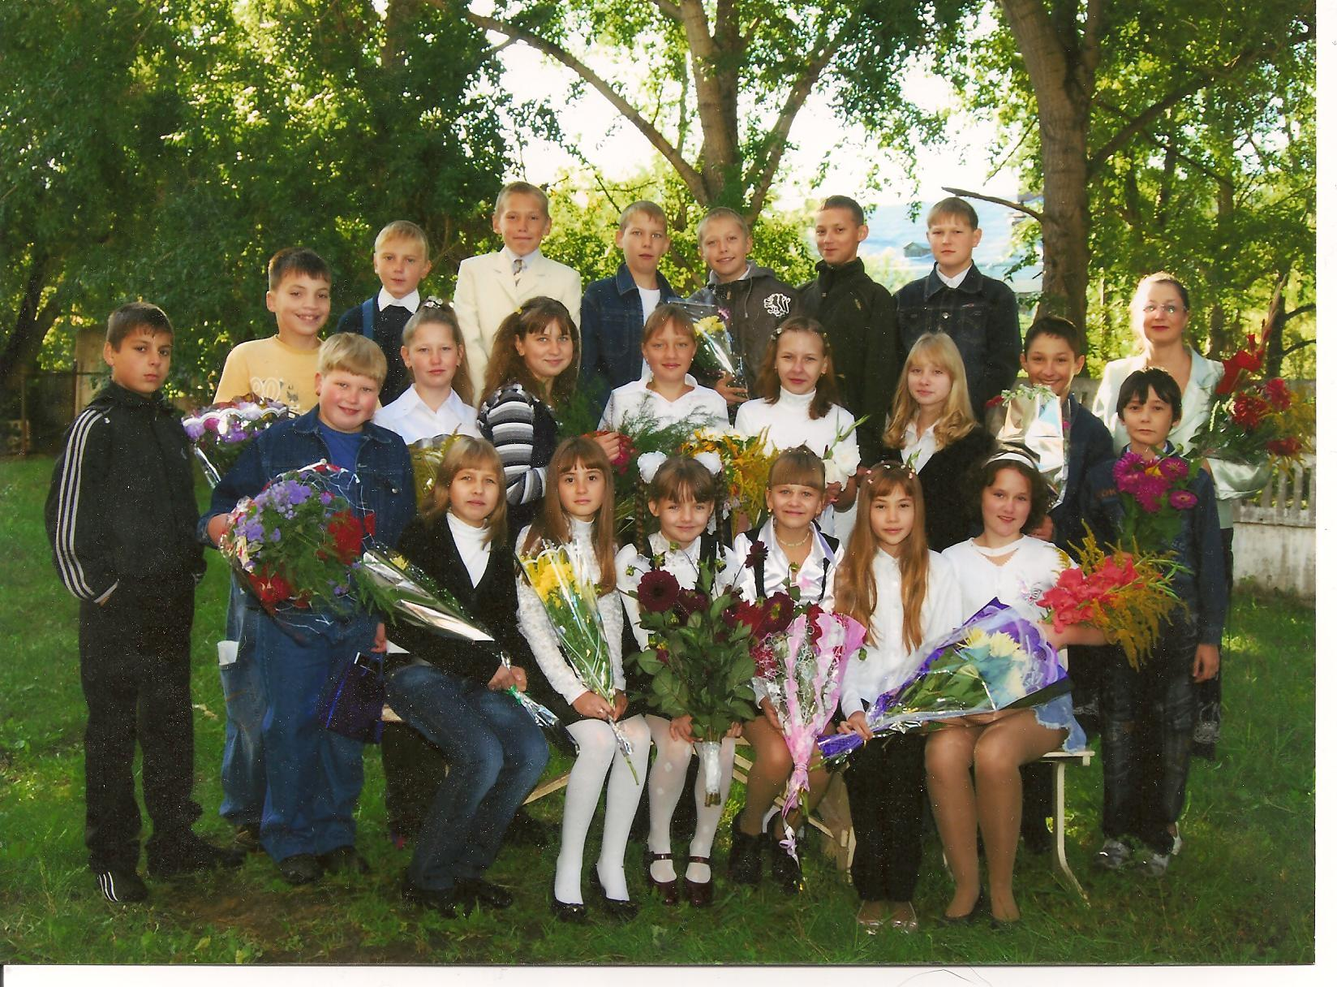 И вот наступил долгожданный День Знаний. Сначала была линейка, на которой завуч нашей школы Наталья Борисовна нам представила первоклашек. После представления 7а класс спел песню. А чтобы этот год был лучше и интересней предыдущего, учителя предложили всем загадать желания. Взяли из нашего класса Афонину Дарью и Вольман Дарью. У девочек не только одинаковые имена, но и отчества, обе Александровны. Существует примета, если ты оказался между тёзками, то загаданное желание обязательно должно исполниться. Так вот девочки взяли верёвку и прошли через всех, а ученики и учителя загадывали свои желания.
Потом мы пошли в класс, там наш классный руководитель Любовь Евгеньевна рассказала про формальные организации. На классном часе мы поздравляли летних именинников, ели торт и пили газировку. К нам приходила на классный час наша учительница биологии и информатики Наталья Николаевна, она нас фотографировала на сайт школы, как самый лучший класс! А на память для всех ребят останется первосентябрьский снимок, на котором все радостные и счастливые от встречи друг с другом!
октябрь 2009 -3- Апельсин
«Безопасное колесо» в жизни Апельсинов
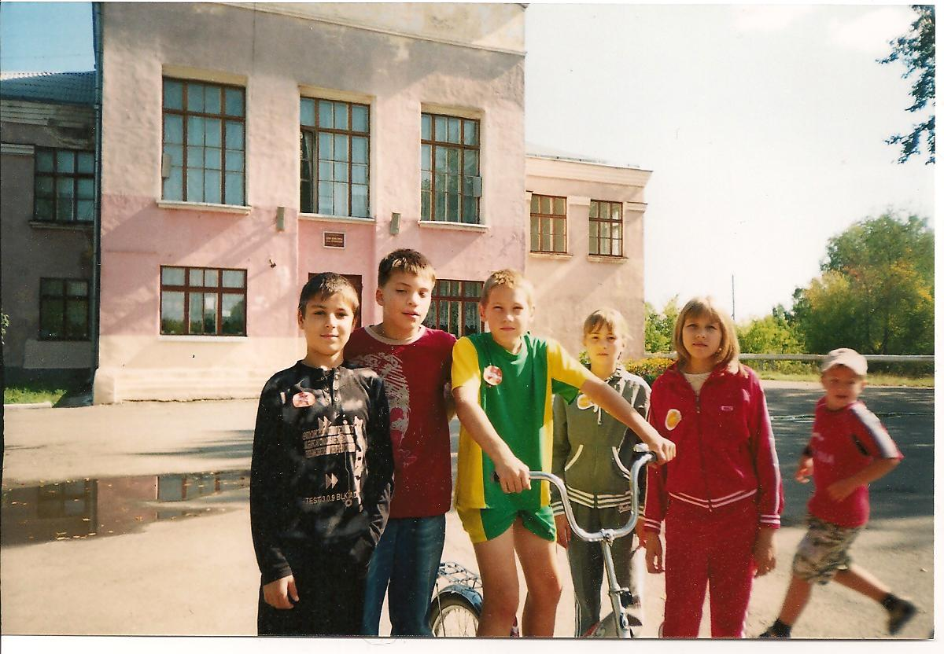14 сентября после уроков проходило соревнование «Безопасное колесо». Суть соревнования заключалось в том, чтобы выбрать лучшего велосипедиста.
И вот, наконец, выбраны все участники соревнований. Разрешилась проблема с велосипедом. От нашего класса выдвинуты три мальчика и две девочки. Это Макаров Андрей, Нагуманов Даниил, Афонин Саша, Чеканина Тоня и Картавкина Маша, а Вольман Даша принесла велосипед, на котором и состоялся заезд.
Ребятам надо было проезжать так называемую полосу препятствий, которая состояла из проезда по земляной «лестнице - змейки», проезда через ворота, «восьмёрки» и проезда по мостику. А ещё необходимо было перевезти бутылку, наполненную водой, с одного стула на другой одной рукой.
Вообщем, все проехали неплохо, но показанных нашими ребятами результатов не хватило, чтобы занять первое место, и пальма первенства досталась пятому классу, а мы заняли почетное второе место! Участников «Безопасного колеса» поддержала группа болельщиков из числа одноклассников и друзей!

октябрь 2009 -4- Апельсин
Ложка дёгтя в бочке мёда (печальная апельсиновая история на уроке информатики)
 19 сентября у нас был первый урок информатики в этом учебном году. Учитель информатики Наталья Николаевна объяснила нам правила поведения в кабинете и правила пользования персональными компьютерами, а мы всё это слушали и запоминали, мотали на ус.
Андрей Макаров не поверил педагогу на слово и решил самостоятельно проверить на деле, как работает противопожарная сигнализация в кабинете информатики. Дима Куренков согласился поработать его «ширмой».
Андрей зажег спичку в кабинете, и запах начал распространяться по всему кабинету, очаг появления запаха горелого был установлен моментально. Но Дима пытался всех запутать и утверждал, что пахнет с другого конца кабинета. Этими лживыми словами он пытался выгородить своего «соучастника» Андрея.
В итоге родителей злоумышленников пригласили в школу.
Вывод: если вы не хотите, чтобы так же случилось с вами, не проверяйте сказанное учителями, а лучше поверьте им на слово!
октябрь 2009 -5- Апельсин
Мир природы Апельсина
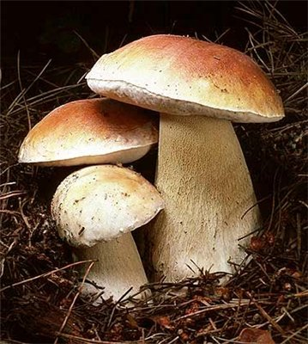 С 21 по 26 сентября в школе проходила неделя биологии.
Учителя, которые ведут биологию, придумали очень интересную программу на всю неделю и для каждого класса.
Кто-то писал легенды о растениях, кто-то рисовал рисунки, а нашему классу поручили сделать икебану и журнал про грибы. Журнал выпустили Копылова Настя и Нагуманов Даниил. Они нашли информацию в Интернете о грибах и поместили в журнал. В журнале была помещена статья про съедобные и несъедобные грибы. Получилось очень даже познавательно и актуально, так как осень- это самая пора для сбора грибов и домашних заготовок, рецепты которых тоже были представлены для хозяек. А последняя страница - развлекательная. Загадки, пословицы, поговорки о грибах!
Икебану сделала Ибрагимова Гуля. Икебана была сделана из сухого природного материала: из веток, цветов, репейника и различных листьев. Получилось здорово!
А на линейке учитель биологии и географии Ирина Валентиновна наградила всех участников, которые принимали участие в общешкольном мероприятии, сладкими призами.
октябрь 2009 -6- Апельсин
Апельсин и ДР СШР
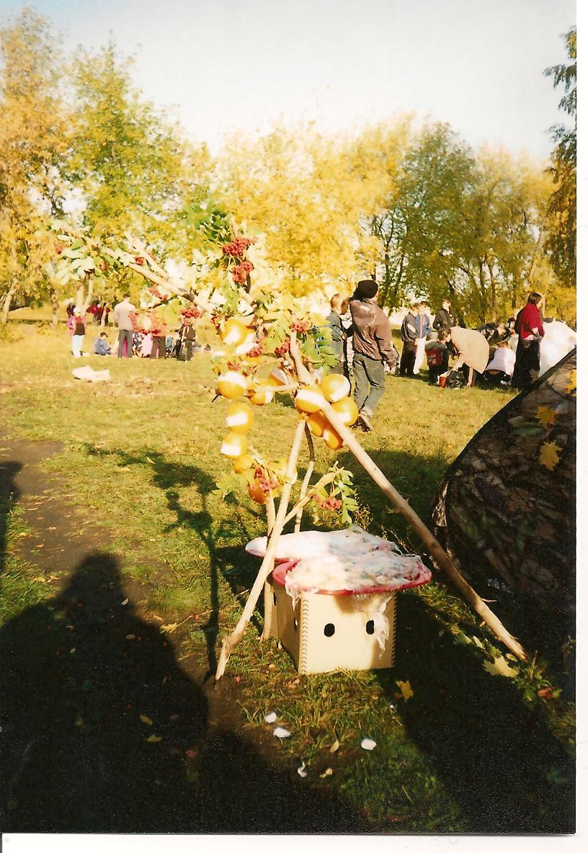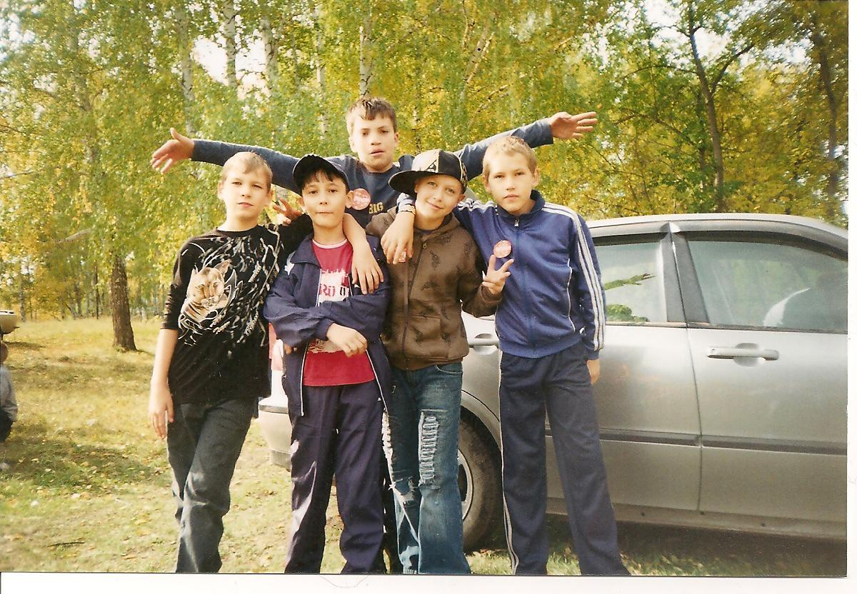
26 сентября мы отмечали День Рождения Союза Школьных Республик. Всё началось с подготовки. Вопросов было много.
1. Как и чем украсить туристическую палатку?
2. Кто будет участником команды и т.д.?
Идеи рождались моментально. Была задумана апельсиновая гирлянда, которую сделали Горняков Яша и Куренков Дима. Эмблемы для участников команды нарисовал Нагуманов Даниил. Кисти рябины и кленовые листья, для украшения палатки, принесли Скоков Саша и Вольман Даша. Настя Копылова напечатала на компьютере праздничные плакатики, которыми украсили палатку. Команду пришли поддержать родители учеников.
И вот начались соревнования! Наши участники бегали, преодолевали полосу препятствий. Было тяжело, но все пробежали достойно, несмотря на некоторые недочеты и задержки во времени. Честь нашего класса защищали Нагуманов Даниил, Афонин Александр, Горняков Яков, Куренков Дмитрий, Картавкина Мария, Вольман Дарья.
После забега участники мероприятия и все желающие пили чай, угощались гречневой кашей и бутербродами. Затем начался конкурс художественной самодеятельности. Все классы пели песни, а ученики нашего класса Скоков Саша, Куренков Дима и Гафуров Денис станцевали композицию из брейк-данса. Выглядели наши мальчишки классно!!!
Все остались очень довольны. На линейке нас наградили грамотой. У
нас 1-ое место! Ура!!!

октябрь 2009 -7- Апельсин
Театральный Апельсин
Поездка в театр на представление Марка Твена «Том Сойер»
Действие спектакля происходило на сцене Камерного театра г. Челябинска.
Двенадцать ребят, из четырнадцати присутствующих, впервые в жизни оказались в этом театре. Нам повезло, так как мы сидели близко к сцене, всё было очень хорошо видно и слышно.
Артисты играли замечательно! В конце спектакля благодарные зрители наградили артистов бурными аплодисментами. А девочки из нашего класса подарили артистам по сувенирному магнитику.
Все были очень довольны, и у нас осталось много ярких впечатлений о театральной труппе.
А вот группа мальчиков из нашего класса всего этого не увидели, так как они отвратительно себя вели в кинотеатре «Аврора» в прошлую поездку. В этом «чёрном» списке состоят учащиеся: Куренков Дима, Макаров Андрей, Нагуманов Даниил и Бушуев Виталик. Но у них ещё есть шанс искупить свою вину. Например, Нагуманов Даниил пытается искупить тем, что участвовал в создании первого выпуска этой газеты! Берите пример с него, ребята!!!

октябрь 2009 -8- Апельсин
Дела Апельсина, классные часы

В течение четверти ребята нашей республики работали не покладая рук. Мальчики убирали пришкольный участок, а девочки хозяйничали в кабинетах русского языка и литературы, а также в кабинете немецкого языка и школьном пристрое.
Классные часы
Каждую неделю у нас были классные часы на разные тематики. Мы говорили о
- школьном этикете и нормах поведения;
- выбирали общественные поручения;
- о культуре речи и воспитанности;
- о ведении дневника;
- о ПДД и пожарной безопасности;
- о правонарушениях учащихся;
- ДПС - безопасность пешеходов и водителей. Быть осторожным на дороге – это не трусость, а расчёт. Если вы велосипедист…
- о профессиональной лексике родителей, о профессии водителя маршрутного такси;
- о дежурстве по школе;
- о подготовке и выступлении на линейке ко Дню Учителя;
- чтобы дружно вместе жить, нужно дружбой дорожить;
- о Дне Народного Единства и истории праздника;
- диспутировали о вежливости и культуре поведения;
- борись с гриппом (о мерах профилактики ОРВ и гриппа);
- подвели итоги окончания I четверти, наградили лучших учеников.
октябрь 2009 -9- Апельсин
Юмористический апельсин

В школе.
- Дети, достаньте карандаши и бумагу. Сегодня мы попытаемся нарисовать лошадь, а
Наташа Петрова постарается не шевелиться!
***
. История. Учитель:
- У нас в России испокон веков всегда было три вопроса: первый - "Кто виноват?", второй - "Что делать?". А кто знает третий вопрос?
Молчание. Ученик с первой парты:
- Ты меня уважаешь?
***

- Сидоров, составь предложение с дополнением.
- Я ем кашу.
- А дополнение?
- С маслом!
***
- Завтра пусть придёт в школу твой дедушка!
- Вы хотите сказать - отец?
- Нет, дедушка. Я хочу показать ему, какие ошибки делает его сын в твоих домашних заданиях.
***

Учитель:
- Вот если я тебе дам кролика, потом еще двух кроликов, а потом еще трех кроликов! Сколько будет? Ученик:
- Семь! Учитель:
- Слушай внимательно! Сначала одного кролика, потом еще двух и потом еще трех. Сколько? Ученик:
- Семь! Учитель:
- Так! Давай по-другому! Одно яблоко плюс два яблока, плюс еще три яблока! Сколько? Ученик:
- Шесть! Учитель:
- Ну, наконец-то! А кролик плюс два кролика плюс три кролика! Сколько? Ученик:
- Семь! Учитель:
- Ну почему?!! Ученик:
- А у меня уже живет один кролик!
***

. Учитель математики, заглянув в тетрадь ученика, был потрясен замысловатыми вычислениями:
- Один из нас сошел с ума, Сидоров!
На следующий день Сидоров кладет на стол конверт.
- Что в нем? - спрашивает учитель.
-Справка о том, что я не сумасшедший.

октябрь 2009 -10- Апельсин
Апельсиновые итоги I четверти
Наконец- то закончилась I четверть. На классном часе мы подвели итоги. Оказалось, что в классе 7 ударников! Девочек аттестовали по 9 предметам, а мальчиков - по 8, так как у них не ведутся труды. С шестью «5» закончили Ибрагимова Гульнара и Лутченко Екатерина; по пять «5» у Горнякова Якова и Копыловой Анастасии. У Афониной Дарьи – четыре «5», у Гафурова Дениса – три «5», а у Горра Александра – две «5». Качественная успеваемость в классе - 32%.
К сожалению, с одной «3» по английскому языку закончил четверть Нагуманов Даниил. Он очень, конечно, расстраивался. Пожелаем ему удачи во II четверти. Хотелось бы, чтобы подтянулся по истории и математике Куренков Дима, ведь две «3» тоже можно исправить, если хорошо потрудиться.
О своей успеваемости стоит задуматься и остальным ребятам! Неужели всех устраивают их оценки?
В классе есть даже неуспевающий по двум предметам ученик. Жаль, но у Андрея Макарова плохо идут дела по русскому языку и биологии.
Абсолютная успеваемость в классе- 95,5%
На классном часе были подведены итоги по дисциплине. С примерным поведением закончили 10 учащихся, 5 ребят ведут себя хорошо, удовлетворительно- 4, а у троих, увы, неудовлетворительное поведение. Нарушают дисциплину и попадают в разные неприятные истории
октябрь 2009 -11- Апельсин
Апельсиновые итоги I четверти
Нагуманов Даниил, Бушуев Виталий и Макаров Андрей. Часто нарушает дисциплину Куренков Дмитрий, показывая свою невоспитанность и «мужской» характер, из – за чего портит со многими отношения. Им срочно нужно задуматься о том, почему они так себя ведут?
А Нагуманова Даниила представили на награждение орденом «Медведя», так как в дисциплинарном дневнике он побил все рекорды по замечаниям. 30 раз его фамилию записали учителя. 30- число круглое, но невесёлое!
Мы наградили не только ударников и дисциплинированных ребят, но и ещё тех, кто ни разу не пропустил ни одного урока ни по какой причине в течение всей четверти. И таких ребят оказалась 5 человек, это Копылова Настя, Лутченко Катя, Гафуров Денис, Ибрагимова Гуля и Скоков Саша. С них всем нужно брать пример, так как они следят за своим здоровьем, не болеют и не пропускают занятий.
Четверть закончилась… Ура!!! Каникулы!!!
Как их мы все с нетерпением ждали. Даже не верится, что всё позади, а впереди - развлечения, интересные поездки, книги, кино, свободный доступ к компьютеру и многое – многое другое.

октябрь 2009 -12- Апельсин
Школьная газета 6А класса
«Апельсин»

Учредитель: автономная некоммерческая организация учащихся 6А класса МОУООШ№3
Главный редактор:
Ибрагимова Гульнара
Рецензент - стилист:
Данилова Любовь Евгеньевна
Наборщик в печать:
Нагуманов Даниил
Художественный редактор и корректор:
Копылова Анастасия
Ответственный за выпуск:
Ибрагимова Гульнара
Фотограф:
Куренков Дмитрий
Курьер- экспедитор:
Скоков Александр
Адрес редакции:
456658 Челябинская обл., г. Копейск,
ул. Гагарина, д. 5, МОУООШ №3, 6А класс
Газета отпечатана в домашней типографии.
Тираж- 2 экз. Выходит при финансовой поддержке родителей учащихся. Распространяется бесплатно в школе и в классе.

октябрь 2009 -13- Апельсин

